**课 程 设 计 报 告**

**课程设计题目**： **篮球计分器**

院（系）：计算机与信息工程学院

专 业： 软件工程

班 级：13软件

学 号：20131105751

姓 名：郭永乐

指导教师： 朝力萌

完成日期： 2016/06/21

# 第1章 概要设计

## 1.1题目的内容与要求

**内容：**

**（—）具有加1分、加2分、加3分功能**

1. **显示功能，能够在界面显示双方比分**
2. **显示比赛时间，还有倒计时。**
3. **可以将比分保存到数据库当中，然后再提取出来。**
4. **显示器可以清零。**

# 第2章 详细设计

## 2.1主模块

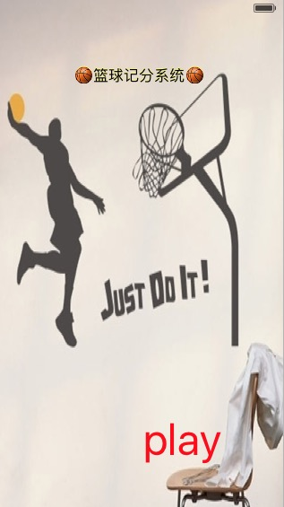

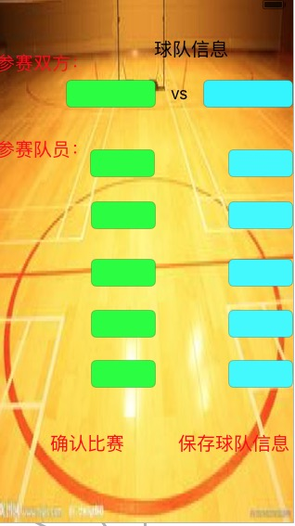

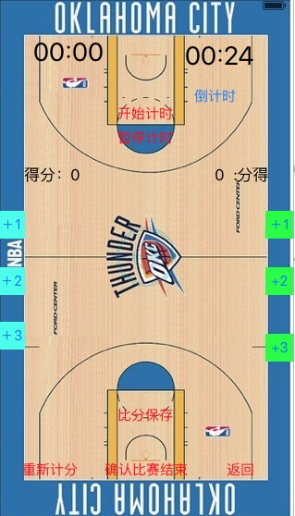

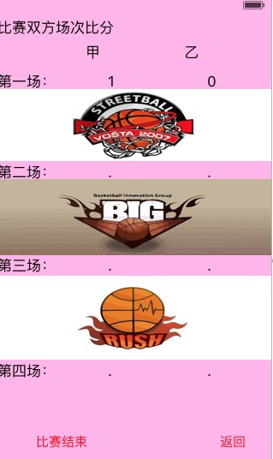

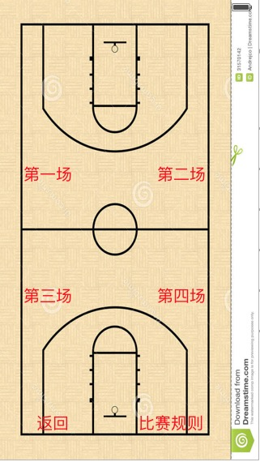



# 第3章 代码分析

import UIKit  
class ViewController: UIViewController {  
    //参赛队伍  
    @IBOutlet var jia: UILabel!  
    @IBOutlet var yi: UILabel!  
    //倒计时12：00  
    var time :NSTimer!  
    var _tame:Int = 720  
    var stop :NSTimer!  
    @IBOutlet var timel: UILabel!  
      
    //倒计时24s  
    var time1 :NSTimer!  
    var _tame1:Int = 24  
    @IBOutlet var shijian: UILabel!  
      
    //甲队得分  
    @IBOutlet var jiaduidefen: UILabel!  
    var x:Int = 0;  
    var z:Int = 0;  
    @IBAction func jiayy(sender: UIButton) {  
        x++  
        z=1  
        saveUser(z)  
        jiaduidefen.text = "\(x)";  
    }  
    @IBAction func jiajia2(sender: UIButton) {  
        x=x+2  
        z=2  
        saveUser(z)  
        jiaduidefen.text = "\(x)";  
    }  
    @IBAction func jiajia3(sender: UIButton) {  
        x=x+3  
        z=3  
        saveUser(z)  
        jiaduidefen.text = "\(x)";  
    }  
    @IBOutlet var yiduidefen: UILabel!  
    var y:Int = 0;  
    @IBAction func yidui1(sender: UIButton) {  
        y=y+1  
        z=1  
        saveQiudui(z)  
        yiduidefen.text = "\(y)";  
    }  
    @IBAction func yidui2(sender: UIButton) {  
        y=y+2  
        z=2  
        saveQiudui(z)  
        yiduidefen.text = "\(y)";  
    }  
    @IBAction func yidui3(sender: UIButton) {  
        y=y+3  
        z=3  
        saveQiudui(z)  
        yiduidefen.text = "\(y)";  
    }  
    //重新计分让甲乙队比分为0  
    @IBAction func cxjf(sender: UIButton) {  
        yiduidefen.text = "\(0)"  
        jiaduidefen.text = "\(0)"  
        x=0  
        y=0  
    }  
    //开始计时按钮  
    @IBAction func star(sender: AnyObject) {  
        time = NSTimer.scheduledTimerWithTimeInterval(1, target:self,selector: Selector("tickDOWn"),userInfo: nil,repeats: true)  
    }  
    //暂停计时按钮  
    @IBAction func stop(sender: AnyObject) {  
        time.invalidate()  
    }  
    func tickDOWn()  
    {  
        _tame -= 1  
        let sec = _tame%60  
        let min = _tame/60  
        timel.text = String(min)+":"+String(sec)  
        if(_tame == 0){  
            time.invalidate()  
        }  
    }  
      
      
    //倒计时24s按钮  
    @IBAction func star1(sender: AnyObject) {  
        time1 = NSTimer.scheduledTimerWithTimeInterval(1, target:self,selector: Selector("tickDOWn1"),userInfo: nil,repeats: true)  
    }  
    func tickDOWn1()  
    {  
        _tame1 -= 1  
        let sec = _tame1%60  
        shijian.text = "00:"+String(sec)  
        if(_tame1 == 0){  
            _tame1 = 24  
            tickDOWn1()  
        }  
    }  
      
      
    var db:SQLiteDB!  
  
      
    override func viewDidLoad() {  
        super.viewDidLoad()  
          
        //获取数据库实例  
        db = SQLiteDB.sharedInstance()  
        //如果表还不存在则创建表（其中uid为自增主键）  
        db.execute("create table if not exists t_user(uid integer primary key,uname varchar(20),mobile varchar(20))")  
        db.execute("create table if not exists t_qiudui(uid integer primary key,jname varchar(20),yname varchar(20))")  
        db.execute("create table if not exists t_baocun2(uid integer primary key,jiaduidefen varchar(20),yiduidefen varchar(20))")  
        //如果有数据则加载  
        initUser()  
    }  
      
    //点击保存  
    @IBAction func bc(sender: AnyObject) {  
        
        savebaocun();  
    }  
    //比分保存  
    func savebaocun(){  
        let jia1 = jiaduidefen.text!  
        let Yi1 = yiduidefen.text!  
        //插入数据库，这里用到了esc字符编码函数，其实是调用bridge.m实现的  
        let sql = "insert into t_baocun2(jiaduidefen,yiduidefen) values('\(jia1)','\(Yi1)')"  
        print("sql: \(sql)")  
        //通过封装的方法执行sql  
        let result = db.execute(sql)  
        print(result)  
    }  
    //从SQLite加载数据  
    func initUser() {  
        let data = db.query("select * from xx_user")  
        if data.count > 0 {  
            //获取最后一行数据显示  
            let user = data[data.count - 1]  
            jia.text = user["jia"] as? String  
            yi.text = user["yi"] as? String  
        }  
    }  
    //保存数据到SQLite  
    func saveQiudui(x:Int) {  
        //插入数据库，这里用到了esc字符编码函数，其实是调用bridge.m实现的  
        let sql = "insert into t_user(mobile) values('\(x)')"  
        print("sql: \(sql)")  
        //通过封装的方法执行sql  
        let result = db.execute(sql)  
        print(result)  
    }  
    func saveUser(x:Int) {  
        //插入数据库，这里用到了esc字符编码函数，其实是调用bridge.m实现的  
        let sql = "insert into t_user(uname) values('\(x)')"  
        print("sql: \(sql)")  
        //通过封装的方法执行sql  
        let result = db.execute(sql)  
        print(result)  
    }  
      
    override func didReceiveMemoryWarning() {  
        super.didReceiveMemoryWarning()  
  
  
  
    }  
}

**以上代码是主界面实现功能的代码，主要有加分、保存、计时。**

import UIKit  
class Filexx: UIViewController {  
      
    @IBOutlet var jia: UITextField!  
    @IBOutlet var yi: UITextField!  
    var db:SQLiteDB!  
      
    override func viewDidLoad() {  
        super.viewDidLoad()  
          
        //获取数据库实例  
        db = SQLiteDB.sharedInstance()  
        //如果表还不存在则创建表（其中uid为自增主键）  
        db.execute("create table if not exists xx_user(uid integer primary key,jia varchar(20),yi varchar(20))")  
        //如果有数据则加载  
        //initUser()  
    }  
      
    //点击保存球队信息  
    @IBAction func bc(sender: AnyObject) {  
        saveUser()  
    }  
    //保存数据到SQLite  
        func saveUser() {  
        let jia = self.jia.text!  
        let yi = self.yi.text!  
        //插入数据库，这里用到了esc字符编码函数，其实是调用bridge.m实现的  
        let sql = "insert into xx_user(jia,yi) values('\(jia)','\(yi)')"  
        print("sql: \(sql)")  
        //通过封装的方法执行sql  
        let result = db.execute(sql)  
        print(result)  
    }  
      
    override func didReceiveMemoryWarning() {  
        super.didReceiveMemoryWarning()  
          
          
          
    }  
  
      
      
}  
**以上是将数据库中的数据提取出来，显示在比分界面当中。**

# 第4章 使用说明与执行结果

**1.1**

**有了计算器的工作，能够很好的完成记分器，能够实现加1分、加2分、加3分的功能，还能够将写入的数据保存到数据库当中，将数据库中的数据提取出来，显示在界面上。还有计时功能不会出现错误，不会计时出负数，计时到00：00就会自动停止。不会计时下去。在此，多谢老师的指导和教诲，感谢老师。**